TESTS – ANALYSE CRITIQUE
Masse crochet initial : ABS= 4.33 g ; PP= 3.78 g
 | Pesée | Intégration sur  La lampe | Fonctionnement | Protocole  de test | Avantages  Inconvénients | Essai destructeur | Autres tests
Crochet nervuré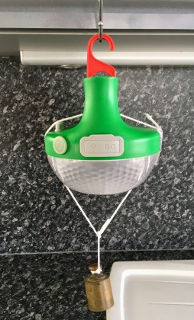 | 2.90 PP  3.29 ABS | Il est nécessaire de déformer la poignée pour intégrer le crochet nervuré | Le crochet tourne parfaitement et résiste à une surcharge de 5N | Surcharge de 5N | Il fonctionne aussi bien que le crochet initial | Rupture dans la zone de contraintes maximales affichée par simulation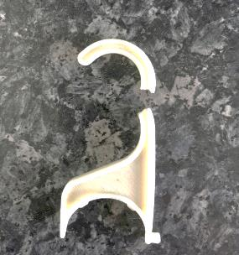 | Déboitement de la liaison pivot impossible sans casser les ergots
Crochet partiellement nervuré 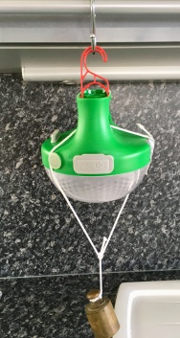 | 2.21 PP  2.51 ABS | Le montage du crochet dans la poignée est plus facile | Le crochet tourne parfaitement et résiste à une surcharge de 5N | Surcharge de 5N | Il fonctionne aussi bien que le crochet initial | Rupture dans la zone de contraintes maximales affichée par simulation  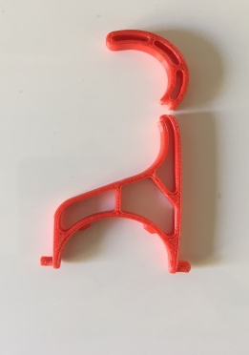 | Déboitement de la liaison pivot possible sans casser les ergots
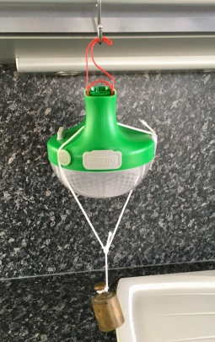 | 2.18 ABS  1.92 PP | Le montage du crochet dans la poignée est très facile | Le crochet tourne parfaitement et résiste à une surcharge de 5N | Surcharge de 0N | le fonctionnement ne donne pas satisfaction, la liaison pivot est proche du déboitement et le crochet s’est considérablement ouvert | Rupture impossible  La pièce manque de rigidité  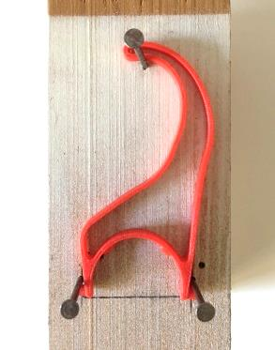 | Déboitement de la liaison pivot possible sans casser les ergots

- Intégration lampe : facile, difficile, besoin d’un outillage ? …
- Fonctionnement : (tester la rotation) facile, difficile, impossible ? …
- Protocole de test : (tirer et/ou tourner légèrement le crochet) déboitement ou non ? …
- Avantages / Inconvénients : analyser le comportement et les performances obtenues
- Essai destructeur : Selon le chargement dans SW simulation, tirer sur la pièce jusqu’à la rupture de celle-ci, puis, comparer avec le modèle numérique, la zone de rupture est-elle conforme ?
- Dans le cadre ci-dessous, élaborer une analyse critique des crochets: conclure quant à la pertinence de la modification.

Conclusion: Les tests montrent que la solution du crochet évidé n’est pas possible à adopter. En effet, sans surcharge, la liaison pivot (crochet/corps de lampe) est proche du déboitement, la pièce est trop élastique.

De ce fait, la solution retenue sera le crochet partiellement nervuré (ou partiellement évidé).

